Приложение Тема 5

Bootstrap, как и любой другой фреймворк, значительно упрощает процесс верстки веб-страниц. Это css и js-фреймворк, то есть в нем есть как готовые стили, так и веб-сценарии. Эти готовые компоненты ускоряют верстку в 3-10 раз, потому что вам достаточно практически прописать нужные классы и data-атрибуты для активации этих стилей и сценариев.

Самое главное преимущество – это, несомненно, заложенная в фреймворк адаптивная сетка. Вы не будете беспокоиться о том, какие размеры задать блокам, как сделать так, чтобы при изменении ширины окна они сжимались или пропадали с экрана.

Выполнение задания 1.

Создать проект с фреймворком bootstrap.

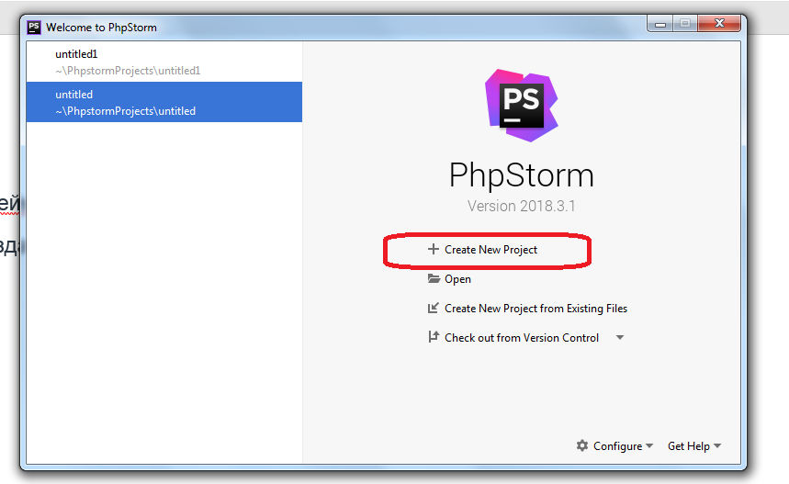

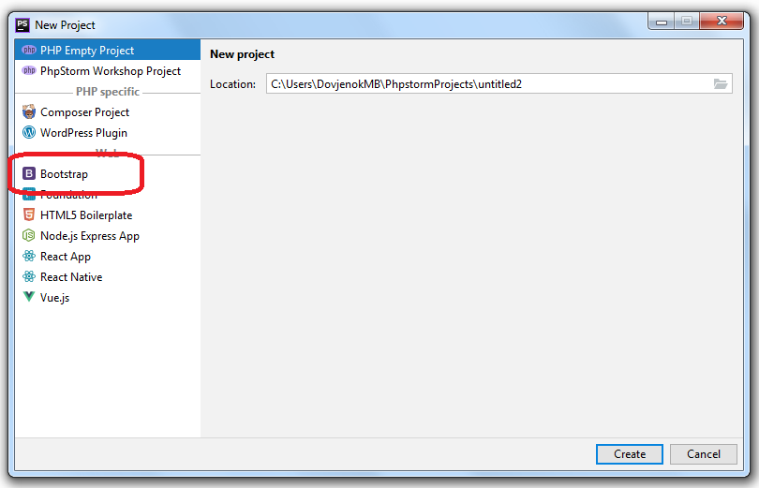

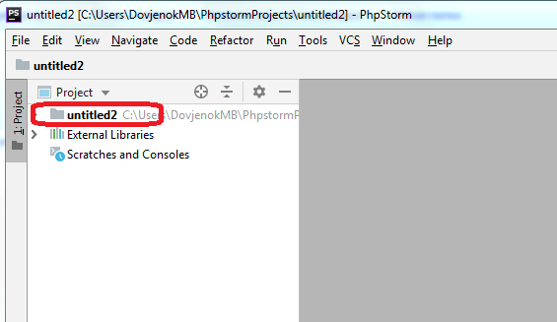

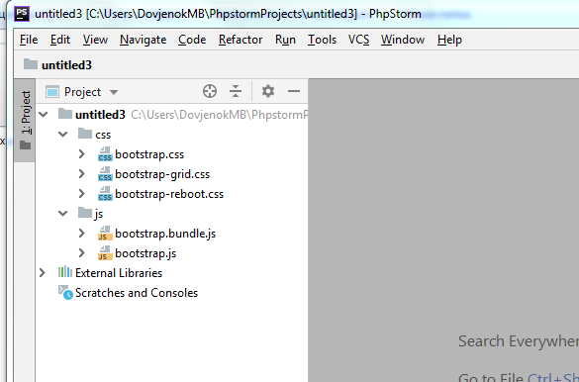

Добавим в проект HTML файл index

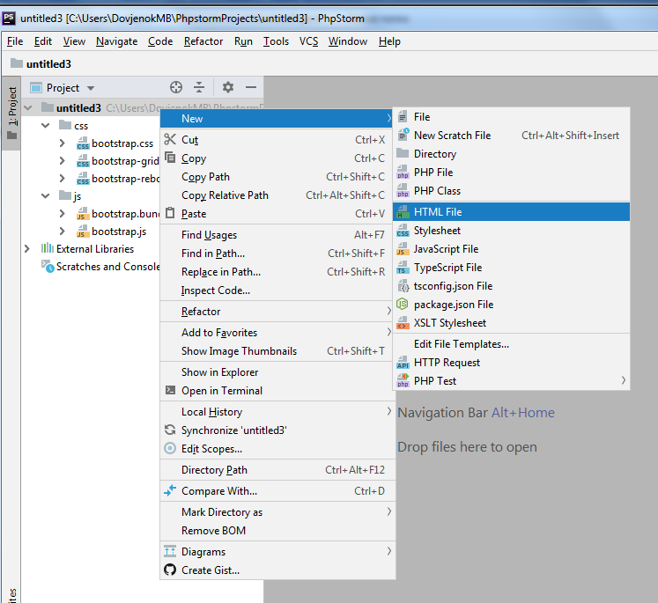

в нашем шаблоне будет три ряда – это шапка, контент + сайдбар и футер. Добавим в файл index следующий фрагмент

|  |  |
| --- | --- |
| 1  2  3  4  5  6 | <div class = "container-fluid">  <div class = "row">  <div class = "col-md-12">  <h1>Шапка</h1>  </div>  </div> |

Шапку в принципе даже необязательно помещать в сетку, но для порядка мы все-таки это сделаем. Никаких логотипов и меню мы в нее вставлять не будем, так как у нас чисто схематичный шаблон. Далее идет сайдбар и контент. Соответственно, это новый ряд.

Разместим блок с контентом выше по разметке, чтобы при сворачивании блоков на мобильных устройствах он был выше, чем боковая колонка. Сайдбар разместим сразу за контентом. Возможно, вам и не придется ничего менять, если по дизайну боковая колонка будет справа. Однако иногда ее нужно поставить влево, вот тут и приходят на помощь дополнительные классы push и pull, которые позволяют двигать колонки в ряде вправо-влево, изменяя их положение.

Общая формула для смещения влево сайдбара проста: сдвинуть саму боковую колонку влево на ширину контент, а контент – вправо на ширину сайдбара. Но для начала нужно естественно решить, каковой будет эта ширина. Пусть у нас основной блок будет занимать 75% ширины, а боковая колонка 25%. Тогда нам нужен такой код:



|  |  |
| --- | --- |
| 1  2 | <div class = "col-md-9 col-md-push-3"></div>  <div class = "col-md-3 col-md-pull-9"></div> |

Создаем сайдбар

В боковой колонке разместим вертикальное меню. Для этого вы можете посмотреть в документации, какие есть классы для стилизации списков. Кликайте на “компоненты” – “группы списков”.



|  |  |
| --- | --- |
| 1  2  3  4  5  6  7  8  9  10  11  12  13  14  15 | <div class = "col-md-3 col-md-pull-9">  <h2>Сайдбар</h2>  <ul class="list-group">  <li class="list-group-item">Автосалоны  <span class="badge">19</span>  </li>  <li class="list-group-item">Автомастерские  <span class="badge">178</span>  </li>  <li class="list-group-item">Ремонт  </li>  <li class="list-group-item">Объявления  </li>  </ul>  </div> |

Вот такое получилось меню, со значками:

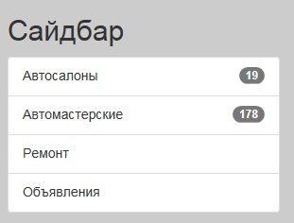

Конечно, его можно сделать намного красивее, но мы верстаем просто шаблон для примера. Да и меню у меня получилось без ссылок, но все равно не на что ссылаться, так что опустим этот момент.

Создаем блок контента

Контент, как мы помним, должен в нашем случае стоять выше по разметке, так что следующий код вставляйте над сайдбаром. Оба этих блока помещаются в один ряд.

|  |  |
| --- | --- |
| 1  2  3  4  5  6  7  8  9  10 | <div class = "col-md-9 col-md-push-3">  <h2>Content</h2>  <div class = "row">  <div class = "col-sm-4">  <div class = "panel">  <h4>Header</h4>  <img src = "auto1.jpg" class = "img-responsive">  <p>Lorem ipsum doloret yuio ffghgf fdfgfhf ttyuytg gjgfj gfgjgf ghgfjgf gfgugf ghjkghkhg gfjgj utytiytik fdhbfbvcv fdhfdhfh  gngnggf fdhfdhfdhfd fdhfdhfdhfdhffd  hfdhfdhfdhfd hdfhfdhfdhf hfdhfd fdhfdhfdhdf fdhfdhfdhhfd hfdhd</p>  </div>  </div> |

Как видите, здесь мы применяем систему вложенной сетки. По задумке в контенте 3 анонса статей должно располагаться в ряд. Чтобы этого легко добиться, мы будем принимать блок col-md-9 col-md-push-3, то есть блок контента, за контейнер для сетки. В таком случае мы создаем в нем ряд, где, в свою очередь, нам вновь становится доступна 12-ти колоночная сетка. Классом col-sm-4 мы даем одному анонсу статьи ширину ровно 33,33%. Таким образом, в одну строку в контенте идеально поместятся 3 анонса. Просто скопируйте и вставьте этот блок еще 2 раза, чтобы проверить, как они отобразятся.

Вот так отображаются наши блоки с анонсами статей:

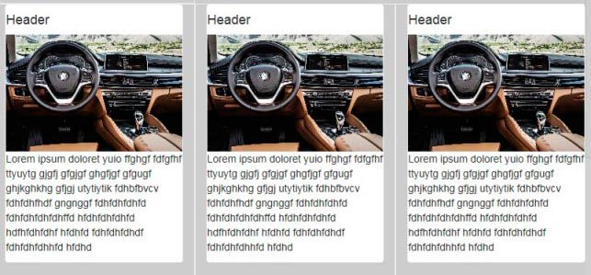

Идеально ровно. Вообще без каких-либо вопросов. В 3 колонки анонсы будут располагаться на всех устройствах, кроме самых маленьких, где все будет в одну колонку.